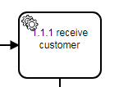

1.1.1 De service input is een BSN of een set aan BSN’s.

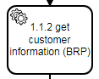

1.1.2 Met BSN naar BRP om klant info op te halen.

Gegevens set:

* geslachtsnaam
* voorvoegselGeslachtnaam
* voorletterAanschrijving
* geboorteDatum
* burgerservicenummer
* straatnaam
* huisnummer
* huisletter
* huisnummertoevoeging
* woonplaatsnaam
* postcode

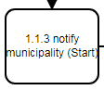

1.1.3 Gemeente op de hoogte stellen dat gegevens aangevuld zijn en dat het proces is gestart voor de betreffend klant.

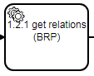

1.2.1 Haal partner relatie op bij BRP

Gegevens set partner

* geslachtsnaam
* voorvoegselGeslachtnaam
* voorletterAanschrijving
* geboorteDatum
* burgerservicenummer

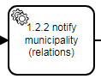

1.2.2 Gemeente op de hoogte stellen dat relatie gegevens aangevuld zijn.

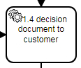

1.1.4 Beschikking naar klant. ( Ook naar DMS )

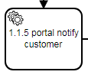

1.1.5 Bericht naar burger portaal Citypass met keuze voor digitale pas of tastbare pas.

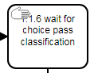

1.1.6 Wacht op keuze burger voor digitale pas of tastbare pas.

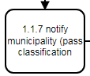

1.1.7 Burger keuze melden aan gemeente.

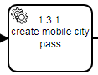

1.3.1 Aanmaken digitale pas beschikbaar in portaal Citypass

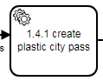

1.4.1 Bericht aan leverancier passen voor aanmaak pas.